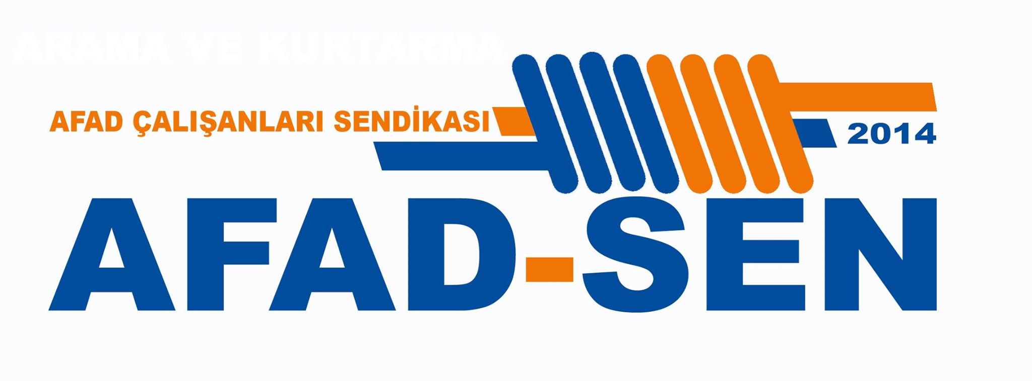

**Sn. BAŞKANIM;**

AFAD-SEN olarak diğer sendikalardan farkımız yöneticilerinin tamamının AFAD çalışanlarından oluşmasıdır. Amacımız AFAD teşkilatlarını temsil etmeyen sendikalar çatısı altında dağılan bütün AFAD çalışanlarını tek çatı altında toplamak ve personelin sorunlarını ilk elden yansıtmak, yapılan çalışmalar konusunda üyelerimizi bilgilendirerek çalışmalara katılımını sağlamaktır.

**1**- 5902 sayılı Kanununda 27.02.2014 tarihinde yapılan değişiklikle birlikte birçok AFAD İl Müdürlüğü çalışanlarının İl Özel İdareleri kadro cetvelinde olması sebebiyle almış oldukları Yemek bedeli ve Sosyal Denge Tazminatı ödemelerinden mahrum kalmışlardır. Oysaki birçok AFAD çalışanları Yemek ve SDS parasına güvenerekten kredi çekerek ev aldıkları ve piyasaya borçlandıkları görülmüştür. Torba kanununun yürürlüğe girmesiyle birlikte AFAD çalışanlarımız çekmiş oldukları kredilerden dolayı sıkıntılı duruma düşmüşlerdir.

AFAD çalışanlarının SDS ve Yemek bedellerinin kesilmesinden dolayı uğramış oldukları ücret kaybının telafi edilmesi bakımından hayati tehlike arz eden hizmetleri özveriyle yürüten çalışanların tümünü kapsayacak genel bir Afet Acil Durum Tazminatı’nın (AFAD tazminatı) ödemesi veya 6512 sayılı Kanun Hükminde Kararnamesinin 3/B-1 Sayılı Zabıta-İtfaiye Aylık Matbu Fazla çalışma ücreti başlıklı cetveline AFAD çalışanlarının da eklenmesi için gerekli çalışmaların yapılması sağlanmalıdır.

**2**- AFAD çalışanlarının Atama ve Yer Değiştirme Yönetmeliği’nin olmaması ve çalışanların tayin için hem gideceği İle hem de ayrılacağı AFAD İl Müdürlükleri arasında gidip gelmek zorunda kalması büyük sıkıntılara neden olmaktadır. Oysaki birçok Kamu Kurumunda her yıl düzenli olarak iller arası boş kadro durumuna göre tayin isteyebildikleri ve tek elden tayin işlemlerinin gerçekleştirildiği, AFAD çalışanları için de Atama ve Yer Değiştirme Yönetmeliği’nin çıkarılması ve personellerin yaşamış oldukları mağduriyetlerinin giderilmesi için kolaylık sağlanmalıdır.

**3**- AFAD çalışanları için Görevde Yükselme ve Unvan Değişikliği Sınavları’nın en kısa sürede yapılması sağlanmalıdır.

**4**- AFAD Çalışanlarının görev tanımları belirlenmeli ve Fiili Hizmet süresi zammı (erken emeklilik) hakları için gerekli çalışmaların yapılması sağlanmalıdır.

5- AFAD İl Müdürlüklerinde görev yoğunluğundan dolayı Arama Kurtarma Teknisyenlerinin norm kadrolarının en az yirmi (20) kişi olarak kadro cetvelinde düzenleme yaptırılarak İl Müdürlüklerine kadro tahsisleri sağlanmalıdır.

6- AFAD İl Müdürlüklerinin Hizmet Binası sorunları bir an önce giderilmelidir. Sivil Savunma İl Müdürlükleri döneminde ortalama 5-10 personel ile hizmet yürüten, ancak 5902 sayılı yasa ile adı değişen İl Afet Acil Durum Müdürlüklerine, son yapılan atamalar ile çalışan sayıları 50-100 aralığında değişmektedir. Bu müdürlüklerin eski binalarındaki fiziki koşullar artık yetersiz hale gelmiş, öyle ki pek çok çalışan oturacak sandalye-masa, çalışacak bilgisayar araç gereç bulamamaktadır. İl Afet Acil Durum Müdürlüklerinin Hizmet Binası ve hizmet binalarının bulunduğu yerlerde (Birlik müdürlüklerinde olduğu gibi) lojmanların yapılması için gerekli çalışmaların yapılması sağlanmalıdır. Özellikle 24 saat esasına göre çalışan personelin gece nöbeti esnasında ailelerinin güvenliği önem arz etmektedir. Bütçe imkânları şimdilik el vermiyorsa bile lojmanda kalan ile kalmayanlar arasındaki ücret farkının ödenmesi sağlanmalıdır.

**7**- Afet ve Acil Durum Arama ve Kurtarma Birliğive AFAD İl Müdürlükleri’nde çalışan Genel İdari Hizmetler ve Yardımcı Hizmetler sınıfında çalışıp, Teknik Hizmetler Sınıfı’nda çalışanların faydalandığı pek çok haktan (arazi tazminatı, seyyar görev tazminatı, giyim yardımı; eğitim ücreti vs. gibi) faydalanmaları yönünde çalışmalar yapılması sağlanmalıdır. Çünkü Afet ve Acil Durumlarda AFAD çalışanlarının tümünün göreve gittikleri özellikle deprem, sel, vb görevlere unvan ayrımı yapılmaksızın bütün çalışanların bir Arama Kurtarma teknisyeni olduğu unutulmamalıdır.

.

**8**- Tüm AFAD İl Müdürlüklerine Eğitim, Seyyar Görev, Özel Hizmet Tazminatı, Yolluk, vb. adlar altında yapılan ödemelerin düzenli ve tüm illerde bir bütünlük sağlaması için gerekli yazışmaların yapılması ve iller arasında yaşanmış olunan farklı uygulamaların önüne geçilmesi sağlanmalıdır. Ayrıca AFAD İl Müdürlüklerine gönderilen yemek bedellerini kullanmayarak personeli mağdur eden iller için uyarı yazısı yazılması sağlanmalı.

**9**- Bilindiği gibi, Afet Yönetim Merkezinde görev alan Enformasyon Memurları olası bir afet anında, gerek sahada gerekse basın yayın organları ve halkla ilişkiler konusunda Başkanlığın sorumluluğunu ve imajını yansıtmaktadır. Sonuçta Başkanlığın anlam ve önemini Kamuoyuna en iyi anlatabilecek kişiler Enformasyon Memurlarıdır. Tüm bu etkinlikler göz önünde bulundurulduğunda, Kültür ve Turizm Bakanlığı’nda çalışan Enformasyon Memurları Turizm Araştırmacısı unvanıyla THS’ye dâhil edilmelerine rağmen aynı unvana sahip AFAD İl Müdürlükleri’nde çalışan Enformasyon Memurları bu kapsamın dışında tutulmuştur. Mevcut ikiliğin ortadan kaldırılması ve Başkanlığın prestiji adına aynı uygulamanın AFAD İl Müdürlükleri’nde çalışan Enformasyon Memurları için de yapılması, ileride faaliyete geçmesi planlanan Yatırım İzleme ve Koordinasyon Başkanlığına bağlı 112 Acil Çağrı Merkezinde de ortaya çıkabilecek ikilikleri de ortadan kaldıracaktır. Söz konusu 112 Acil Çağrı Merkezinde aynı işi yapacak olan Sağlık, Emniyet, İtfaiye vb. kurumlardan da personel bulunacağından Enformasyon Memurlarının Teknik Hizmetler sınıfına dahil edilmesi personeller arasında eşitlikçi standartların da yakalanmasını sağlayacaktır.

**10**- Ayrıca Enformasyon Memurlarının yabancı dili geliştirmeleri açısından, periyodik aralıklarla yurtdışına gönderilmeleri sağlanmalıdır.

**11**- Arama Kurtarma Teknisyenleri ile Enformasyon Memurları tarafından 24 saat esasına göre ifa edilen nöbet hizmeti karşılığında herhangi bir ücret ödenmemekte olup, nöbet hizmetlerinden doğan fazla çalışmaların da fazla mesai olarak ücretlendirilmesi için gerekli çalışmaların yapılması sağlanmalıdır.

**12**- Arama Kurtarma çalışanlarının fiili olarak yürüttükleri, ancak hukuki dayanağın eksik olması nedeniyle çalışanları büyük bir risk ve tehlike altına sokan; Trafik Kazalarına Müdahale, KBRN, Köpekli Arama, Sualtı Arama ve Kurtarma, Arazide Arama ve Kurtarma gibi görevlerin kesin tanım, yetki ve çerçevesini belirleyen mevzuat, güncel koşullara uygun olarak bir an önce oluşturmasıiçin çalışmalar yapılması sağlanmalıdır.

**13**- AFAD İl Müdürlüklerinde görev yapan Arama Kurtarma personelleri için gönderilen kıyafetlerin, arazide görev yapan diğer personellere de gönderilmesi sağlanmalı.

**14**- AFAD araçlarının da 110 İtfaiye, 112 Acil ve UMKE araçlarında olduğu gibi kasko kapsamına alınması için çalışmaların yapılması sağlanmalıdır.

**15**- Şoförlerin Arama Kurtarma Birlikleri’nde Teknik Hizmetler Sınıfı’nda (THS) olmadıkları halde teknisyenlerle birlikte arama kurtarma görevlerine götürüldükleri için eğitim ücreti, ek özel hizmet tazminatı vb. gibi pek çok haktan faydalandırılmaları için gerekli çalışmaların yapılması sağlanmalıdır.

**16**- Kurum araçlarıyla yapılan il dışı görevlendirmelerde (eğitim, tatbikat ve seminerler) yakıt sorunları yaşanmaktadır. Bu soruna kalıcı bir çözüm bulunması için çalışmaların yapılması sağlanmalıdır.

**17**- Afet Eğitim Merkezinin (AFADEM) gelişen teknolojik gelişmeye yeterli derecede ayak uyduramaması gerçeği karşısında hizmet içi eğitimlerin yeterli düzeye taşınması ve bu kapsamda öncelikle eğitimci kadrosunun gerekli donanıma kavuşturulması için gerekli çabanın gösterilmesi sağlanmalıdır. 